PRÓ-REITORIA DE PESQUISA E PÓS-GRADUAÇÃO - PRPPG
DIRETORIA DE PESQUISA
DIVISÃO DE INICIAÇÃO CIENTÍFICA
DIVISÃO DE INICIAÇÃO EM DESENVOLVIMENTO TECNOLÓGICO E INOVAÇÃO

PROGRAMAS DE INICIAÇÃO CIENTÍFICA, INICIAÇÃO EM DESENVOLVIMENTO TECNOLÓGICO E INOVAÇÃO E INICIAÇÃO CIENTÍFICA EM NÍVEL MÉDIO - 2023-2024

ENSINO HÍBRIDO E EDUCAÇÃO LITERÁRIA INTERDISCIPLINAR: ANÁLISE DO USO DO APLICATIVO "CIÊNCIA E LITERATURA" NO ENSINO MÉDIO

Jhonatan Ferreira de Oliveira - (PIBIC, Fundação Araucária)
Professora Dra. Raquel Silvano Almeida

Unespar/Campus Apucarana

INTRODUÇÃO

Em um mundo interconectado, onde crianças, jovens e adultos encontram-se na mesma rede, caracterizada por universos virtuais paralelos, é preciso repensarmos os métodos de ensino nas escolas para adaptarmos a aprendizagem à nova realidade e integrar os dispositivos digitais como ferramentas que possam auxiliar na articulação entre o ensino-aprendizagem e a vida real.
No ensino público, há uma lacuna considerável quando analisamos o ensino de literatura, principalmente de literaturas de língua inglesa. Os conteúdos programáticos do componente curricular de Língua Inglesa não contemplam a aprendizagem de literatura. Também, não há obras literárias nas bibliotecas escolares, pois constatamos que havia apenas um livro de histórias em quadrinhos na biblioteca do colégio onde essa pesquisa se desenvolveu e não correspondia à faixa etária dos alunos.
Nas aulas em que a tecnologia está presente, nos laboratórios de informática, é difícil para os alunos realizarem determinadas atividades, visto que a plataforma virtual, denominada “Inglês Paraná”, adotada no currículo escolar do Estado do Paraná a partir do período da pandemia, em decorrência da Covid-19, trouxe muitos desafios para professores e alunos das escolas públicas.
Pensando de modo aprofundado acerca do objeto dessa pesquisa e sobre o novo contexto tecnológico em que os alunos estudam e se mantêm conectados com grande frequência, o aplicativo “Ciência e Literatura” surge como uma nova proposta dentro do contexto de educação pública, uma vez que é possível trabalhar o ensino de literatura por meio de uma ferramenta simplificada e intuitiva. Nesse aplicativo pedagógico, as atividades têm como foco o desenvolvimento da leitura, visando fazer com que os alunos se interessem cada vez mais pelos temas propostos, criando engajamento e mais interesse nas aulas, nas discussões e nas reflexões críticas propostas pelo aplicativo.
Para levarmos à cabo essa investigação, partimos da seguinte pergunta: Como o aplicativo “Ciência e Literatura” pode proporcionar um ensino e aprendizagem interdisciplinar e crítico para alunos do ensino médio (da educação pública) nas aulas de literatura?
Para tanto, estabelecemos os seguintes objetivos:

Objetivo geral:
Analisar os diários de ensino sobre as aulas ministradas, nas quais utilizou-se o aplicativo digital “Ciência e Literatura”, para conhecer a eficácia desse aparato no ensino- aprendizagem interdisciplinar e crítico com alunos do ensino médio do ensino público.

Objetivos específicos:
- Conhecer a BNCC e seus pressupostos sobre interdisciplinaridade para o componente curricular de Língua Inglesa.
- Levantar a literatura sobre multimodalidade e letramento literário.
- Estudar sobre a criação do aplicativo digital “Ciência e Literatura”.
- Planejar aulas para alunos do Ensino Médio, em uma oficina interdisciplinar de literaturas brasileira e estrangeira, na qual será utilizado o aplicativo digital “Ciência e Literatura”.
- Elaborar diários de ensino após a implementação de cada plano de aula, tendo-se como foco o uso do aplicativo digital “Ciência e Literatura”.

Para orientar nossa pesquisa, apresentamos, a seguir, as perspectivas teóricas que nortearam o uso do aplicativo nas aulas de literatura.

Processo de desenvolvimento do aplicativo “Ciência e Literatura”

Na tese de doutorado do professor Fernando Benites, intitulada “Aulas de Literatura e Ilhas Interdisciplinares de Racionalidade - perspectiva diferenciada a partir de Transposição Didática e Abordagem CTS: desenvolvimento e utilização de aplicativo para telefones celulares”, ele desenvolveu um aplicativo para o ensino de literatura em sala de aula, chamado/nomeado de aplicativo “Ciência e Literatura”, segundo o autor [...]o desenvolvimento e a utilização do aplicativo visam aproximar os contextos das ciências e da literatura, utilizando exemplares literários para ilustrar e discutir inquietações relativas à ciência’’. (Benites, 2022, p.19)
O aplicativo desenvolvido pelo Professor Dr. Fernando Benites, utiliza um layout simples para o manuseio dos alunos, e que facilita o processo de utilização pelos usuários, que necessitarão de pouco conhecimento ou experiência para utilizar os recursos disponíveis.
Neste aplicativo, são apresentados trechos de obras literárias, bem como hiperlinks que levam os alunos a vídeos disponíveis no YouTube, ou seja, apresenta não só a obra literária, mas também suas interfaces através das adaptações cinematográficas produzidas a partir de tais obras.
Para o desenvolvimento do aplicativo, o professor fez uma pesquisa com os alunos do 8º e 9º ano de uma escola particular da cidade de Apucarana - PR, que responderam a um questionário que serviu de base para os trechos que posteriormente seriam disponibilizados no app, para isso buscou trazer os conhecimentos prévios dos alunos sobre filmes, séries, tecnologia, ciência e sociedade, pautando então o trabalho desenvolvido em questões interdisciplinares.
Com os dados necessários em mãos, o professor pôde partir para a prática e criou o aplicativo através de uma plataforma online denominada “Fábrica Aplicativos”, (www.fabapp.com.br), na qual é necessário apenas escolher uma das opções oferecidas pela plataforma, criar uma conta e iniciar o processo de criação, não exigindo conhecimentos sobre programação, optando então por criar um aplicativo do zero, ainda que no modo gratuito (limitado), exigindo um maior aprofundamento em termos de conhecimento da plataforma para o desenvolvimento e utilização dos recursos.
Como descrito pelo professor Benites e como veremos mais adiante nas imagens que estão disponíveis no Apêndice 1 para compreensão, o aplicativo em sua tela inicial é dividido em sete obras, a saber:

- A Fábrica de Robôs (1920)
- Tão pouco heráldica a vida (CAMPOS, 2007)
- As viagens de Gulliver (SWIFT, 1971)
- Governados pelos Mortos (COUTO, 2014)
- O Imortal (ASSIS, 1994)
- Cyrano de Bergerac (ROSTAND, 1976)
- Poesia Concreta - Diversos poemas em formas geométricas

Dentro de cada obra, encontramos as seguintes composições para o desenvolvimento da compreensão e produção de leitura:

1. Vendo e Ouvindo - Link que dá acesso a vídeos sobre filmes e séries sobre a obra, ou seja, as adaptações cinematográficas (interface).

2. Lendo e entendendo - Textos e trechos disponíveis para leitura e compreensão.

3. Tomando notas e mãos à obra! - Criar um quadro de avisos para consolidar as observações das etapas anteriores e identificar os intervenientes e as etapas seguintes, incluindo os contatos relevantes - registar também notas de conversas e observações diversas feitas durante o trabalho de campo e consultas com especialistas.

4. Abrindo caixas pretas - Ligações que serão utilizadas para a pesquisa.

5. Registrando (Abertura aprofundada das caixas-pretas), Representando (Esquematização da situação) e “Deixando comigo’’ (Abertura das caixas-pretas sem ajuda de especialistas) - Mural no qual serão registadas as observações e discussões e representação do que foi feito por conta própria nas fases finais.

6. Sintetizando - Seção em branco para que o texto final possa ser disponibilizado.

Letramento Literário

Para introduzir a temática do letramento literário, trazemos a visão de Cosson (2006) sobre o tema, sob um panorama de como o currículo do ensino de Literatura vem sendo tratado no ensino fundamental e médio, comprovando que o ensino é estruturado abrangendo períodos literários, biografia de autores e trechos de obras e isso fica evidente quando o autor diz:
No ensino fundamental, predominam as interpretações de texto trazidas pelo livro didático, usualmente feitas a partir de textos incompletos, e as atividades extraclasses, constituídas de resumos dos textos, fichas de leitura e debates em sala de aula, cujo objetivo maior é recontar a história lida ou dizer o poema com suas próprias palavras. (Cosson, 2006, p. 22).

Ao falar sobre o ensino de Literatura no ensino médio, o autor é ainda mais enfático ao dizer que:
São aulas essencialmente informativas nas quais os alunos abundam dados sobre autores, características de escolas e obras, em uma organização tão impecável quanto incompreensível aos alunos. Raras são as oportunidades de leitura de um texto integral, e, quando isso acontece, segue-se o roteiro do ensino fundamental, com preferência para o resumo e os debates, sendo que esses são comentários assistemáticos sobre o texto. (Cosson, 2006, p.22)

Essa perspectiva apresentada por Cosson nos dá o embasamento necessário para o desenvolvimento desta pesquisa, trazendo a literatura para um contexto específico na formação de jovens leitores associados às práticas digitais e a inclusão dos alunos em novos recursos dentro da literatura digital e física e também defende o letramento literário como sendo a forma como o leitor pode manipular os textos de forma mais ordenada e adequada e também a leitura como uma troca de significados entre leitor, autor e a sociedade em que estão situados resultando no compartilhamento de visões de mundo (Cosson, 2006).
O autor também conceitua o que são obras contemporâneas e obras atuais, isso é fundamental para esta pesquisa, uma vez que ela utilizará leituras que abordarão temas atuais da sociedade, e para isso, Cosson define ambas como sendo:

Obras contemporâneas são aquelas escritas e publicadas em meu tempo e obras atuais são aquelas que têm significado para mim em meu tempo, independentemente da época de sua escrita ou publicação. De modo que muitas obras contemporâneas nada representam para o leitor e obras vindas do passado são plenas de sentido para a sua vida. O letramento literário trabalhará sempre com o atual, seja ele contemporâneo ou não. É essa atualidade que gera a facilidade e o interesse de leitura nos alunos. (Cosson, 2006, p. 34)

Cosson (2006) apresenta três etapas em que o leitor pode adotar uma determinada postura perante um texto, denominadas antecipação, decifração e interpretação. A primeira etapa é a diferenciação entre os diferentes géneros e tipos de textos, a segunda etapa consiste no domínio das letras e das palavras e a terceira é a interpretação do leitor que relaciona a leitura com o seu conhecimento do mundo.

Tecnologia na educação

Ao situar a tecnologia na educação, José Moran (2015) trata sobre o ensino híbrido e seus princípios e conceitos: “[h]íbrido também é a articulação de processos de ensino e aprendizagem mais formais com aqueles informais, de educação aberta e em rede. Implica misturar e integrar áreas, profissionais e alunos diferentes, em espaços e tempos distintos” (Moran, 2015, p. 43).
É um conceito que nos orienta sobre as principais mudanças que ocorreram após o período pandêmico de 2020 até o início de 2022, em que o ensino precisou se adaptar à realidade daquele momento e que fortaleceu o processo de inserção de diversas plataformas que hoje compõem o currículo do ensino no Paraná.
No que se refere ao letramento digital, já que estamos quase que completamente conectados, o próximo passo desta pesquisa foi entender os termos apresentados e os conceitos que o permeiam, uma vez que a tecnologia se transforma rapidamente e exige novos conhecimentos para utilizá-la da forma mais adequada, com ênfase no ensino e uso em sala de aula, e o primeiro termo trazido por Paulo Montanaro (UFSCar), diz que estamos vivendo na cultura da convergência, o que explica esse fenômeno:

[...] como sendo a interconexão das diferentes formas de dialogar tecnologicamente. O palestrante também menciona o conceito trazido por Jenkins (2006) que diz ‘’A convergência ocorre dentro dos cérebros de consumidores individuais e em suas interações com os outros’’. (Montanaro, p. 20, 2022)

Após essas revisões teóricas sobre o ensino através da tecnologia, nossa pesquisa foi direcionada para a parte mais específica, o ensino de literatura através de ferramentas digitais, e para começar, resolvemos trazer uma pesquisa desenvolvida por Furtado (2021) intitulada ‘’A influência da tecnologia na literatura: um novo contexto nas práticas de leitura, produção e análise da literatura’’. Neste artigo o autor apresenta uma nova visão do que é Literatura Digital e diz que:

O conceito do livro digital suplantou a ideia de um livro digitalizado, como muito se promoveu durante a grande explosão tecnológica na transição do século XX para o XXI, constituindo uma potencialidade de interação entre as novas mídias que podem “contar” suas histórias de uma forma antes impossível de ser feita. (Furtado, 2021, p.36)

Além disso, realizamos algumas leituras para entender como a BNCC abordava a questão do ensino de literatura nas escolas, e para isso, lemos um texto de Cavalcante, Tiago, e Amorim, M. A. (2019), que demonstra que há um certo avanço sobre o ensino de literatura na BNCC, porém, que ele é falho e exerce um papel de documento que tenta homogeneizar o ensino, indiferente às questões regionais e de acesso, uma vez que o documento abrange a literatura ''periférica'', mas não diz se é uma literatura que vai dar voz a essa camada da sociedade ou não, como dizem os autores: “Apresentando a BNCC uma força homogeneizadora, de não reconhecimento das desigualdades sociais que estruturam o Brasil, é basilar que o documento detalhe de modo mais rigoroso o que entende por ‘periferia’”. (Amorim, et al., 2019. p.19).
No relatório de 2023, a UNESCO apresentou uma visão global da utilização de ferramentas digitais e destacou dados relativos ao uso excessivo de ferramentas digitais e à sua correlação com dificuldades de aprendizagem. O relatório incluiu também informações sobre os hábitos de leitura, nomeadamente no que diz respeito ao ensino da literatura através da tecnologia, que é o principal objeto deste trabalho, tal como indicado no seguinte excerto do relatório:
[...]a tecnologia pode ter um impacto negativo se for inadequada ou excessiva. Dados de avaliações internacionais em larga escala, tais como os fornecidos pelo Programa de Avaliação Internacional de Estudantes (Programe for International Student Assessment – PISA), sugerem uma correlação negativa entre o uso excessivo das Tecnologias de informação e comunicação (TIC) e o desempenho acadêmico. Descobriu-se que a simples proximidade de um aparelho celular era capaz de distrair os estudantes e provocar um impacto negativo na aprendizagem em 14 países. (UNESCO, 2023, p. 8).

Em outras palavras, o uso da tecnologia apenas como imposição, sem fins pedagógicos, é prejudicial, portanto, com base nessas afirmações e alinhado aos movimentos atuais que ainda estudam o uso da tecnologia na educação, esta pesquisa surge com uma nova perspectiva em que o aplicativo foi desenvolvido por um professor com fins pedagógicos e contextualizado à nossa realidade, de modo que o uso do aplicativo esteja alinhado e incentive a leitura de livros físicos, uma vez que a pesquisa a ser desenvolvida tem como objetivo incluir a literatura no ensino de línguas como peça importante dentro do processo de aprendizagem, contribuindo para contextualizar historicamente, disseminar culturas, trazer novos conhecimentos, bem como novo vocabulário aos alunos.

Multiletramentos e multimodalidades no ensino de línguas

Outros temas que compõem esta pesquisa e são conceitos-chave para a proposta de ensino de literatura associado ao uso da tecnologia estão relacionados ao letramento crítico e às multimodalidades, uma vez que trabalhar com tecnologia e leitura requer um novo procedimento pedagógico, bem como a criação de uma nova consciência sócio reflexiva sobre o que está sendo lido.
Lynn (2011) define letramento crítico como sendo:

[...] redefinição do processo de conscientização crítica. Primeiro ponto: o enfoque sobre as condições de leitura. Aqui no letramento crítico, precisamos assumir a responsabilidade das nossas leituras e não culpar o autor do texto pela sua escritura; precisamos perceber que o significado de um texto é uma inter-relação entre a escrita e a leitura. (Lynn, 2011, p. 293)

Quanto às mudanças provocadas pelo uso da tecnologia, a multimodalidade na construção de significados apresenta-se como uma nova forma de comunicar que engloba outros meios para o efeito e é dotada de contextualização social e de uma mensagem do que isso pode significar socialmente e para melhor compreender este fenômeno Monte Mór (2010) explica que:

[...]além do visual, outras modalidades emergem na comunicação: músicas acompanham várias mensagens virtuais; corpo em movimento, como nas mensagens postadas no YouTube, além da própria escritura dessas mensagens em que são usadas fontes diversificadas, coloridas, etc. Para esse autor, todas essas não são apenas formas de comunicação, mas formas de expressão, ao que se interpreta que as formas de comunicações não se limitam a “comunicar”, mas se expandem para o “expressar- se” e para o “interagir”, o que parece envolver e possibilitar maior agência dos interlocutores’’. (Monte Mór, 2010 p. 471 – 472)

Tecnologia e o ensino e aprendizagem de literatura

Para iniciar o desenvolvimento desta pesquisa, buscamos temas semelhantes através do Google Scholar para encontrar o que já havia sido pesquisado sobre o uso de aplicativos e o ensino de literatura. Os resultados a seguir são fruto de uma busca geral e filtragem de artigos com o tema selecionando os que mais se assemelham a minha pesquisa.
Em sua pesquisa, Jesus (2020), realizou um trabalho de coleta de dados para identificar quais aplicativos têm sido utilizados para o ensino de literatura em sala de aula e destacou o papel mediador do professor para o uso de aplicativos em suas versões gratuitas em sala de aula, uma vez que eles possuem recursos limitados.
Abordando a literatura digital, Menegazzi et al (2019), trazem alguns apontamentos de como as produções literárias digitais podem ser criadas no futuro, abrangendo alguns aspectos importantes para a formação de leitores e ensino-aprendizagem, esses princípios trazidos pelos autores podem ser utilizados por autores ou para dar critérios na seleção de tais formatos digitais na literatura infantil.
Com o foco de pesquisa na literatura brasileira, encontramos também o trabalho desenvolvido por Santos (2021), que trata do “Cordel Encantado” através de um aplicativo em que os alunos podem interagir com os elementos em um mundo compartilhado utilizando a realidade aumentada.
Outro ponto importante que também é destacado em minha pesquisa é sobre as multimodalidades, que também é explorado na pesquisa realizada por Moraes (2015), que analisa alguns textos literários digitais e trata dos avanços tecnológicos nos textos literários e afirma que os estudos sobre multimodalidades podem oferecer uma melhor experiência literária para as crianças.
Falando sobre a mediação da leitura literária digital e o conceito estético das obras de C. Elizabeth e Aline F. (2018) apresentam pesquisa analisando conceitos diferentes dos já citados a partir de uma perspectiva estética, ou seja, análise de um dos elementos da literatura digital e os diferentes recursos, e também utilizam o aplicativo Spot como base de pesquisa.

Interdisciplinaridade e temas transversais

A Base Nacional Comum Curricular (Brasil, 2018), em documento complementar de 2019, introduz os Temas Contemporâneos e Transversais (TCTs) como componentes obrigatórios para os currículos escolares no Brasil. Esses temas são abordados de forma transversal e integradora, refletindo a necessidade de uma educação que ultrapasse os conteúdos tradicionais e esteja diretamente relacionada à realidade dos alunos.
Entre os TCTs estão áreas como Ciência e Tecnologia, Direitos Humanos, Educação Ambiental, Diversidade Cultural e Educação Financeira. A abordagem desses temas pode ocorrer em três níveis de complexidade: intradisciplinaridade, interdisciplinaridade e transdisciplinaridade e cada um com suas especificidades na integração dos conteúdos curriculares. Paulo Freire (1994), no seu trabalho sobre a metodologia dos temas emergentes, fornece uma base teórica robusta para a interdisciplinaridade, que é essencial para a implementação efetiva dos TCTs. Freire defende que a educação deve ser um processo dialógico e problematizador, em que os temas são escolhidos a partir das realidades e necessidades dos alunos. A metodologia de temas emergentes promove uma educação que valoriza a experiência prática e o engajamento crítico com o mundo, incentivando a transformação da realidade social. Freire critica o modelo “bancário” de educação, que vê os estudantes como receptores passivos de conhecimento, e defende uma abordagem que considera os estudantes como cocriadores de conhecimento, capacitando-os a compreender e transformar suas realidades sociais.
Portanto, a convergência entre os Temas Transversais Contemporâneos da BNCC e a metodologia de temas emergentes de Freire ressalta a importância de uma educação integrada e crítica. Essa convergência enfatiza a necessidade de uma prática educativa que vá além da mera transmissão de conhecimentos, promovendo uma aprendizagem significativa e contextualizada que prepare os alunos para participar ativamente da construção de uma sociedade mais justa e democrática. Nesse contexto, a interdisciplinaridade torna-se um pilar fundamental, pois possibilita a construção colaborativa e dialógica do conhecimento, refletindo a complexidade do mundo contemporâneo e suas múltiplas interações.

Natureza da pesquisa

Utilizamos o paradigma da pesquisa qualitativa, por entendermos que os dados a serem coletados sobre o corpus da pesquisa incluirão, além de estudos bibliográficos e documentais, a análise de dez diários de ensino concebidos a partir de dez aulas desenvolvidas em uma oficina de literatura com alunos do Ensino Médio do Colégio Estadual Professor Izidoro Luiz Cerávolo, situado no município de Apucarana, o norte do Paraná. Estes são dados significativos sobre o objeto de pesquisa.
Bogdan e Biklen (1991) consideram cinco caraterísticas principais da investigação qualitativa em educação:

- Os dados são obtidos no seu “ambiente natural” pelo investigador e seus instrumentos;
- Os dados são descritos e registados sob a forma de palavras e imagens, o que torna a sua exploração rica no processo de análise
- O processo e a direção da investigação são os elementos que preocupam o investigador;
- Os dados são analisados de forma indutiva;
- A importância está no significado dos dados oferecidos pelos sujeitos investigados.

Método de análise de dados

Os dados registados foram analisados utilizando-se a abordagem metodológica da Análise de Conteúdo (Bardin, 2016). De acordo com o quadro abrangente de Bardin para o tratamento de dados qualitativos, a análise seguiu uma abordagem sistemática e rigorosa para garantir um exame e uma interpretação exaustivos do material. Bardin (2016) delineia várias etapas críticas neste processo, cada uma delas essencial para alcançar uma compreensão profunda e significativa dos dados.
A natureza da investigação qualitativa, tal como articulada por Bardin, envolve uma sequência de etapas metódicas que orientam o investigador na extração de temas e padrões relevantes dos dados. A etapa inicial, a preparação, implica uma familiarização profunda com os dados e a seleção de materiais adequados para análise. Este passo assegura que o conjunto de dados é manejável e pertinente para as questões de investigação.
O passo seguinte, a codificação, exige que o investigador identifique conceitos e categorias-chave nos dados. Este processo envolve a decomposição do texto em unidades mais pequenas de significado e a atribuição de etiquetas ou códigos a essas unidades. A codificação é uma etapa crucial que permite a organização dos dados em segmentos coerentes, facilitando a análise posterior.
A categorização segue-se à codificação e envolve o agrupamento dos códigos em temas ou categorias mais alargados. Esta etapa é essencial para estruturar os dados de forma a revelar padrões e relações subjacentes. A categorização sintetiza os dados, tornando-os mais acessíveis para uma análise aprofundada.
A última etapa, a análise dos resultados, envolve a interpretação dos dados categorizados para tirar conclusões significativas. Esta etapa requer um exame cuidadoso dos temas e padrões que surgiram, considerando as suas implicações e relevância para as questões de investigação. A análise visa proporcionar uma compreensão abrangente dos fenómenos em estudo, apoiada por evidências dos dados.
A adesão à abordagem estruturada de Bardin à análise de conteúdo garantirá que a investigação beneficie de um processo claro e metódico, reforçando a validade e a fiabilidade dos resultados. Este quadro metodológico rigoroso garante que a análise seja sistemática e perspicaz, contribuindo para uma compreensão mais profunda do objeto de investigação.

Contexto da pesquisa

Este estudo foi realizado no Colégio Estadual Professor Izidoro Luiz Cerávolo, uma escola estadual localizada em Apucarana, Paraná. A pesquisa envolveu a elaboração e a implementação de planos de aulas, na quais, utilizamos o aplicativo “Ciência e Literatura”, que disponibilizou leituras e temas geradores (Freire, 2001) para discussões interdisciplinares. A oficina, intitulada Oficina Interdisciplinar de literaturas brasileira e estrangeira, foi concebida como um curso preparatório para o ENEM e para o vestibular e contou com a participação de 110 alunos.
Cada aula da oficina foi meticulosamente elaborada para explorar diversos gêneros literários, incluindo poemas, poesia concreta, textos jornalísticos, histórias em quadrinhos, adaptações de filmes e artigos de opinião. Os conteúdos foram ministrados em português e em inglês, embora a aplicação em si fosse exclusivamente em português, o que obrigou à adaptação dos materiais para cumprir os objetivos do curso.
A abordagem pedagógica foi baseada nos princípios de Paulo Freire (2001), enfatizando o diálogo, a interdisciplinaridade e o pensamento crítico. Especificamente, a utilização de temas geradores facilitou um ambiente de aprendizagem participativa em que os alunos podiam ligar a análise literária a contextos sociais e culturais mais alargados. Esta abordagem alinha-se com o conceito de Freire de educação como uma prática de liberdade, em que os alunos se envolvem criticamente com o conteúdo para transformar a sua compreensão do mundo.
Para a análise do material recolhido, foi utilizado um Diário de Ensino (Anexo 2), seguindo o modelo fornecido pelo British Council (2004). Este diário permitiu a documentação detalhada do desenrolar de cada aula, captando as nuances das interações dos alunos e a eficácia da metodologia interdisciplinar. O diário de ensino serviu como uma ferramenta vital para a melhoria contínua e forneceu uma fonte rica de dados qualitativos para o estudo.

Análise de dados

Nesta seção, analisamos os dados obtidos por meio de Diários de Ensino (DE) que elaboramos após cada aula ministrada na oficina na escola em Apucarana. A oficina teve duração de 10 aulas de 1 hora e 30 minutos cada, envolvendo 110 alunos do Ensino Médio entre os meses de abril e julho de 2024. Para compreender o impacto do uso do aplicativo em sala de aula, a análise baseia-se nos conteúdos registrados nos DE das aulas 1, 2, 3, 4, 5 e 6, nas quais o aplicativo “Ciência e Literatura” foi utilizado como ferramenta pedagógica em sala de aula.
Para analisar os dados sob o Método de Análise de Conteúdo, selecionamos os conteúdos referentes ao uso do aplicativo em sala de aula. Dividimos a análise dos excertos em subtemas, conforme o Diagrama 1:

Diagrama 1 - Subtemas a partir da utilização do aplicativo “Ciência e Literatura”.
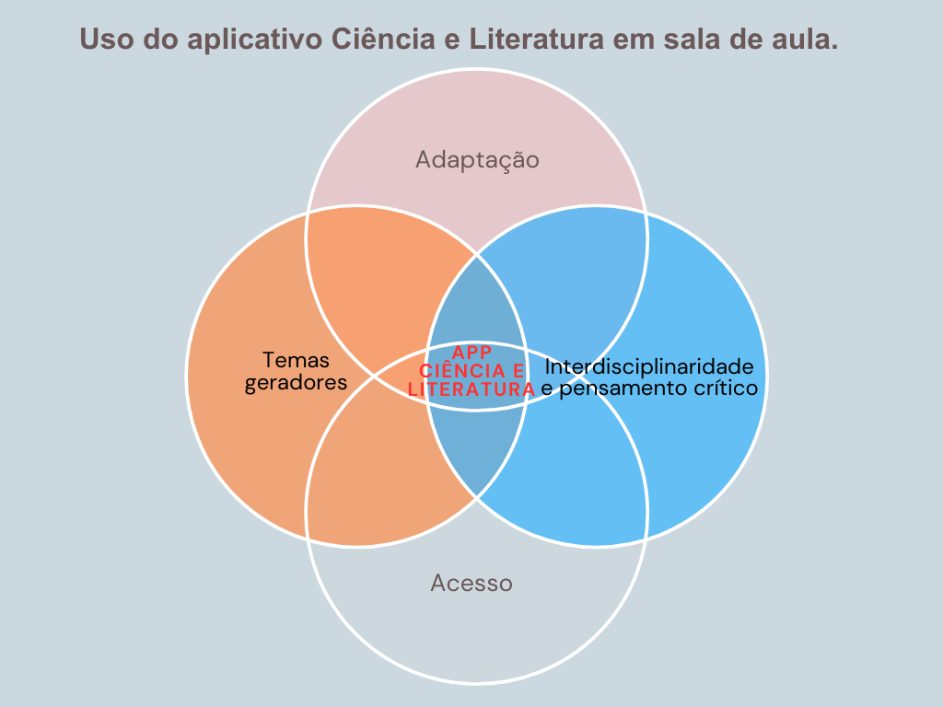
Fonte: O autor.

Na análise inicial, identificamos todas as menções à utilização do aplicativo na sala de aula no DE. Assim, pudemos escrutinar o conteúdo de forma específica com a identificação de subtemas nucleares e tangenciais, aspectos inerentes ao processo de ensino e aprendizagem através da utilização do aplicativo.
Os subtemas nucleares são temas emergentes, interdisciplinaridade e pensamento crítico. De acordo com Bardin (2016) os subtemas nucleares são os principais aspectos relacionados ao assunto investigado. Quanto aos subtemas tangenciais, a autora os classifica como aspectos superficiais sobre o assunto investigado, mas igualmente relevantes para a análise.
Portanto, a análise é iniciada pelos subtemas nucleares A e, em seguida, pelos subtemas tangenciais B.

A.Subtemas nucleares

A.1 Temas geradores

Os temas geradores estimularam discussões amplas, críticas e reflexivas durante a oficina. Como relatado no DE 3, a escolha da poesia como ponto de partida serviu para relacionar questões históricas e sociais e estimular a curiosidade dos alunos. No DE 6, temas como relações de trabalho, ética, progresso tecnológico e a relação entre homem e máquina foram explorados por meio de obras literárias e do filme, estimulando os alunos a refletirem sobre importantes questões contemporâneas:

DE 3: Quanto à utilização do aplicativo Ciência e Literatura, optei por colocá-lo mais ao início da aula para que os alunos pudessem fazer bom proveito e utilizei os poemas disponibilizados nele durante a explicação, o que tornou bastante interessante a aula e também atiçou a curiosidade dos alunos ao olharem com seus colegas nos celulares.

DE 6: 'Quanto ao uso do aplicativo Ciência e Literatura, eu optei por trazer as obras ‘’A fábrica de robôs’’ (Tchapék, 1920) e o filme ‘’I, Robot’’ (2004) para contrastar e encontrar temas em comum, como por exemplo: Relações de trabalho, ética, avanço tecnológico e relação humano vs máquina'.

A.2 Interdisciplinaridade e pensamento crítico

A utilização do aplicativo ‘Ciência e Literatura’ facilitou a integração de algumas disciplinas e promoveu uma abordagem interdisciplinar robusta, como se pode verificar no excerto retirado do diário de ensino relativo ao primeiro dia da oficina:

DE 1: Ao apresentar o app Ciência e Literatura, disponibilizei a tela do aplicativo com o código QR para que os alunos pudessem baixar e conhecer o aplicativo, explorando as obras e as funcionalidades dele, e expliquei algumas temáticas que abordaremos no decorrer do workshop, bem como os artigos para compreensão que são introduzidos na aba ‘’Abrindo as caixas pretas.

A apresentação do aplicativo destacou a exploração de obras literárias e científicas, demonstrando como diferentes áreas do conhecimento estão interligadas através dos temas abordados na oficina. Essa interdisciplinaridade foi reforçada no DE, em que conceitos de jornalismo foram integrados à literatura e à linguística, utilizando a estrutura do lead e a pirâmide invertida para compor matérias jornalísticas, proporcionando uma análise crítica das estruturas das notícias, conforme o trecho retirado do DE referente ao quarto dia de aula, abaixo:
TD 4: Com relação ao conteúdo aplicado, utilizei como base a Lead e a pirâmide invertida para explicação conceitual do que é necessário para se compor uma notícia e identificar seus elementos constitutivos para que a tornem interessantes e adequadas aos leitores e utilizei um exemplo disponível no aplicativo Ciência e Literatura, bem como exemplos em inglês, trabalhando com eles a identificação e decodificação dessa estrutura.

No DE 5, a combinação do clássico literário “A Fábrica de Robôs” com o filme I Robot é uma excelente forma de alargar os seus conhecimentos interdisciplinares e incentivar a discussão de temas essenciais como a ética e a tecnologia:

DE 5: Durante a aula utilizei a intertextualidade para trazer um pouco da obra “As viagens de Gulliver’’ de Jonathan Swift, utilizando aplicativo Ciência e Literatura. Vale ressaltar que precisei adaptar o tema para essa aula pois o aplicativo não abria 2 links disponíveis nas ‘’Caixas Pretas’’ no app, portanto optei por pedir a leitura da aba ‘’Lendo e ouvindo’’ que apresenta introdução e excertos da obra. Após a leitura trouxe uma tirinha que se liga diretamente à história de Swift, mais especificamente sobre o personagem ser um gigante em uma terra distante, contrastando isso com a nossa realidade e a nossa proporção se comparado com outros seres do planeta terra.

A intertextualidade utilizada no DT 5, relacionando ‘’As viagens de Gulliver’’ com uma tirinha, exemplifica como se pode promover uma análise crítica e contextualizada através da interdisciplinaridade entre a literatura e a atualidade:

DE 5: 'Durante a aula utilizei a intertextualidade para trazer um pouco da obra “As viagens de Gulliver’’ de Jonathan Swift, utilizando aplicativo Ciência e Literatura. Vale ressaltar que precisei adaptar o tema para essa aula pois o aplicativo não abria 2 links disponíveis nas ‘’Caixas Pretas’’ no app, portanto optei por pedir a leitura da aba ‘’Lendo e ouvindo’’ que apresenta introdução e excertos da obra. Após a leitura trouxe uma tirinha que se liga diretamente à história de Swift, mais especificamente sobre o personagem ser um gigante em uma terra distante, contrastando isso com a nossa realidade e a nossa proporção se comparado com outros seres do planeta terra.

A utilização do aplicativo “Ciência e Literatura” mostrou-se uma ferramenta eficaz para fomentar o pensamento crítico e a integração interdisciplinar no ambiente educacional. Ao possibilitar a exploração conjunta de obras literárias e conceitos científicos, o aplicativo promove uma abordagem de ensino que conecta diferentes áreas do conhecimento, como literatura, jornalismo, linguística e ciências. Essa abordagem interdisciplinar é fundamental para o desenvolvimento do pensamento crítico, pois expõe os alunos a múltiplas perspectivas, incentivando-os a estabelecer conexões entre ideias e a questionar conceitos estabelecidos. Além disso, a aplicação de estruturas textuais, como o lead e a pirâmide invertida na análise de notícias, aprofunda a compreensão dos alunos sobre a forma como a informação é organizada e apresentada, ajudando-os a desenvolver uma visão mais crítica do conteúdo que consomem.
A intertextualidade utilizada nas aulas contribui ainda mais para o desenvolvimento do pensamento crítico. Ao relacionar obras clássicas como ‘’As Viagens de Gulliver’’ e ‘’A Fábrica de Robôs’’ com mídias contemporâneas, como quadrinhos e filmes, os alunos são levados a refletir sobre questões éticas e sociais de forma contextualizada e comparativa. Esta prática não só enriquece a sua compreensão dos temas abordados, como também estimula a reflexão crítica sobre as implicações destas questões em diferentes épocas e contextos. A capacidade de identificar paralelos e contrastes entre várias obras e meios de comunicação social reforça a capacidade dos alunos para analisar criticamente a informação e questionar as mensagens subjacentes em diferentes tipos de narrativas.
Além disso, o pensamento crítico é fomentado através da capacidade de adaptação e resolução de problemas demonstrada na utilização da aplicação durante as aulas. Perante desafios imprevistos, como a falha técnica relatada no DE 6:

DE 6: Para finalizar, disponibilizei para os alunos uma atividade no forms para fixação do conteúdo trabalhado, retomando pontos importantes e questões permeadoras da aula, e resolvi adaptar uma leitura para torná-la viável através de atividade, sendo essa a escolha de um artigo disponibilizado na aba ‘’Abrindo as caixas pretas’’ do app Ciência e Literatura, na seção que aborda o texto de Tchapék, deixando para que os alunos escolhessem o que achassem mais interessante e elaborassem um pequeno texto dissertativo relacionando o tema com tudo que vimos na aula.

Foi possível ajustar a abordagem da aula, garantindo que os objetivos de aprendizagem fossem atingidos. Essa habilidade de avaliar situações, encontrar soluções alternativas e manter o foco na aprendizagem é essencial para o desenvolvimento de uma mentalidade crítica e resiliente. Além disso, a escolha de temas relevantes, como: relações de trabalho, ética e avanço tecnológico nas discussões promovidas pelo aplicativo, estimula os alunos a refletirem criticamente sobre as implicações desses assuntos em suas vidas e na sociedade. Dessa forma, o aplicativo “Ciência e Literatura” não só facilita a integração interdisciplinar como também cria um ambiente propício ao desenvolvimento do pensamento crítico.

B. Temas tangenciais

B.1 Adaptação

A adaptação à utilização da aplicação foi evidenciada em diferentes situações. No DE 1, preparámo-nos para a falta de dispositivos móveis entre os alunos, disponibilizando o nosso próprio computador portátil e o projetor na sala de aula para utilizar a aplicação virtualmente com os alunos:
DE 1: Ao apresentar o app Ciência e Literatura, disponibilizei a tela do aplicativo com o código QR para que os alunos pudessem baixar e conhecer o aplicativo, explorando as obras e as funcionalidades dele, e expliquei algumas temáticas que abordaremos no decorrer do workshop, bem como os artigos para compreensão que são introduzidos na aba ‘’Abrindo as caixas pretas”.

No DE 2, a dificuldade em associar o conteúdo da obra Tão Pouco Heráldica a Vida (1953) com o vídeo do filme Perdidos no Espaço (2018) levou-me a planear o visionamento prévio do filme para melhor os integrar nas aulas seguintes:

DE 2: ‘’Acredito que para a próxima aula eu deva investigar melhor a relação dos temas com o vídeo da aba ‘’Vendo e ouvindo’’ para ter mais argumentos e tornar a aula mais rica, ou seja, irei me disponibilizar para assistir previamente aos filmes para ter argumentos e justificar a sua finalidade dentro do aplicativo e para a discussão temática''.

Além disso, conforme relatado no DE 5, o aplicativo foi adaptado de forma eficaz quando os links não estavam funcionando como pretendido. Selecionei recursos alternativos e materiais suplementares, como uma história em quadrinhos, para garantir que os objetivos da aula fossem atingidos:
DE 5: ''Durante a aula utilizei a intertextualidade para trazer um pouco da obra “As viagens de Gulliver’’ de Jonathan Swift, utilizando aplicativo Ciência e Literatura. Vale ressaltar que precisei adaptar o tema para essa aula pois o aplicativo não abria 2 links disponíveis nas ‘’Caixas Pretas’’ no app, portanto optei por pedir a leitura da aba ‘’Lendo e ouvindo’’ que apresenta introdução e excertos da obra. Após a leitura trouxe uma tirinha que se liga diretamente à história de Swift, mais especificamente sobre o personagem ser um gigante em uma terra distante, contrastando isso com a nossa realidade e a nossa proporção se comparado com outros seres do planeta terra''.

Conforme relatado no DE 6, o material de leitura foi adaptado e usado em uma atividade nos formulários para reforçar o conteúdo, demonstrando flexibilidade e capacidade de resposta às necessidades dos alunos:

DE 6:''Para finalizar, disponibilizei para os alunos uma atividade no forms para fixação do conteúdo trabalhado, retomando pontos importantes e questões permeadoras da aula, e resolvi adaptar uma leitura para torná-la viável através de atividade, sendo essa a escolha de um artigo disponibilizado na aba ‘’Abrindo as caixas pretas’’ do app Ciência e Literatura, na seção que aborda o texto de Tchapék, deixando para que os alunos escolhessem o que achassem mais interessante e elaborassem um pequeno texto dissertativo relacionando o tema com tudo que vimos na aula''.

B.2 Acesso

A acessibilidade do aplicativo e da internet foi um ponto crucial abordado em várias aulas. Conforme descrito no DE 1, foi assegurado que todos os alunos tivessem acesso ao aplicativo, individualmente ou em duplas, verificando a disponibilidade dos dispositivos móveis e da internet fornecidos pela escola. Isso garantiu que todos pudessem participar plenamente das atividades propostas:

DE 1: Quanto ao acesso à internet e ao uso de dispositivos móveis em sala de aula, questionei se os alunos tinham acesso ao celular e apenas um aluno não tem celular, porém, considerando que o aplicativo Ciência e Literatura pode ser utilizado em dupla com algum colega, ou até mesmo disponibilizado por mim utilizando o notebook e o projetor. Os alunos tem acesso à internet através de rede disponibilizada pela escola.

Passamos, a seguir, para uma breve discussão das análises e dos resultados alcançados.

RESULTADOS E DISCUSSÕES

A análise dos trechos dos diários de ensino indicou que a implementação do aplicativo “Ciência e Literatura” nas aulas analisadas pareceu facilitar a integração efetiva de diferentes disciplinas, promover o pensamento crítico, garantir a acessibilidade, adaptar-se às necessidades dos alunos e escolher temas emergentes que incentivaram discussões amplas e reflexivas, conforme abordado nos DE 3 e DE 6:

DE 3: Quanto à utilização do aplicativo Ciência e Literatura, optei por colocá-lo mais ao início da aula para que os alunos pudessem fazer bom proveito e utilizei os poemas disponibilizados nele durante a explicação, o que tornou bastante interessante a aula e também atiçou a curiosidade dos alunos ao olharem com seus colegas nos celulares.'

DE 6: Para finalizar, disponibilizei para os alunos uma atividade no forms para fixação do conteúdo trabalhado, retomando pontos importantes e questões permeadoras da aula, e resolvi adaptar uma leitura para torná-la viável através de atividade, sendo essa a escolha de um artigo disponibilizado na aba ‘’Abrindo as caixas pretas’’ do app Ciência e Literatura, na seção que aborda o texto de Tchapék, deixando para que os alunos escolhessem o que achassem mais interessante e elaborassem um pequeno texto dissertativo relacionando o tema com tudo que vimos na aula.

De acordo com os temas geradores abordados por Freire (2001) e a utilização do aplicativo em sala de aula, notou-se que o uso de ferramentas digitais com finalidades específicas para o ensino pode ser um aliado na aprendizagem e abordar de forma interdisciplinar temas inerentes ao contexto social e desenvolver o pensamento crítico, apoiando o desenvolvimento de habilidades analíticas e também instigando-os a compreender sua realidade e seu papel dentro da sociedade.
É evidente que o uso do aplicativo “Ciência e Literatura”, desenvolvido com ênfase em objetivos pedagógicos e contextualizados, tem o potencial de se tornar um recurso valioso no ensino de literatura. A adaptação do aplicativo a diferentes ambientes escolares, conforme evidenciado por seu uso para uma finalidade específica na preparação para o ENEM e outros exames vestibulares, provou ser uma abordagem viável. Além disso, facilitou o engajamento em discussões sociais inseridas na literatura brasileira e internacional, que muitas vezes são incluídas nesses exames, implementando efetivamente o conceito de ensino híbrido proposto por Moran (2015).
O trabalho de Monte Mór (2010) também forneceu uma base teórica sólida para a utilização prática da tecnologia nas mídias sociais, o que influenciou a dinâmica das aulas propostas. Isso se deveu à necessidade de abordar o uso de ferramentas digitais, o que exigiria um certo nível de conhecimento técnico e o uso consciente dos dispositivos em sala de aula. Isso garantiria que a linguagem digital se tornasse acessível e mais envolvente para os alunos.

CONSIDERAÇÕES FINAIS

Esta pesquisa teve como objetivo contribuir para o campo de ensino e aprendizagem de literatura e sua interface com as tecnologias digitais. A metodologia apresentada teve como foco as práticas educacionais atuais e visa facilitar o acesso a obras literárias e discussões no ensino da língua inglesa, incentivando uma abordagem crítica e abrangente. Esta pesquisa foi desenvolvida com foco no Ensino Médio da rede pública, oferecendo uma proposta para atender a uma lacuna no ensino e na aprendizagem de literatura nas escolas. Na maioria das escolas, faltam livros disponíveis em inglês e não há uma abordagem literária para as disciplinas de línguas (estrangeiras/adicionais). Isso resulta em uma visão tecnicista do ensino de línguas.
Em resposta à pergunta da pesquisa, como o aplicativo Ciência e Literatura pode proporcionar ensino e aprendizagem interdisciplinar e crítico para alunos do ensino médio (da rede pública) nas aulas de literatura? Pode-se concluir que o aplicativo fornece uma grande quantidade de material para uso em sala de aula, oferecendo uma base valiosa para a expansão do ensino de literatura. No contexto das escolas públicas, o aplicativo pode facilitar o desenvolvimento do pensamento crítico por meio de temas transversais e da integração da tecnologia na sala de aula, aprimorando assim o ensino da literatura. Além disso, o aplicativo pode proporcionar aos alunos acesso a materiais mais alinhados com sua realidade, criando um ambiente de aprendizado mais dinâmico.
Por fim, este estudo contribuiu para os campos da Linguística Aplicada e da Educação ao incorporar ferramentas tecnológicas no ensino de literatura. Ele investiga como os recursos digitais podem ajudar no desenvolvimento de habilidades linguísticas e literárias, fornecendo percepções sobre estratégias de ensino inovadoras que podem abordar as limitações das abordagens educacionais tradicionais. Os resultados enfatizam a importância de mais pesquisas sobre o uso de tecnologias na educação, especialmente no contexto da educação literária, em que essas ferramentas podem melhorar significativamente o envolvimento dos alunos com a literatura. É essencial expandir essa pesquisa para desenvolver práticas de ensino mais eficazes que atendam às necessidades de diversas populações de alunos em escolas públicas.

APÊNDICES

Apêndice 1 – Prints das janelas do aplicativo Ciência e Literatura.
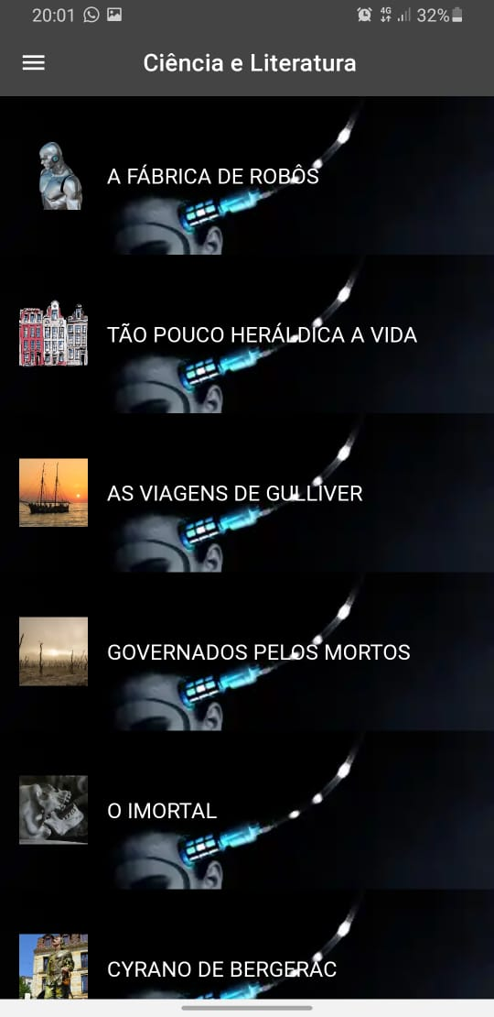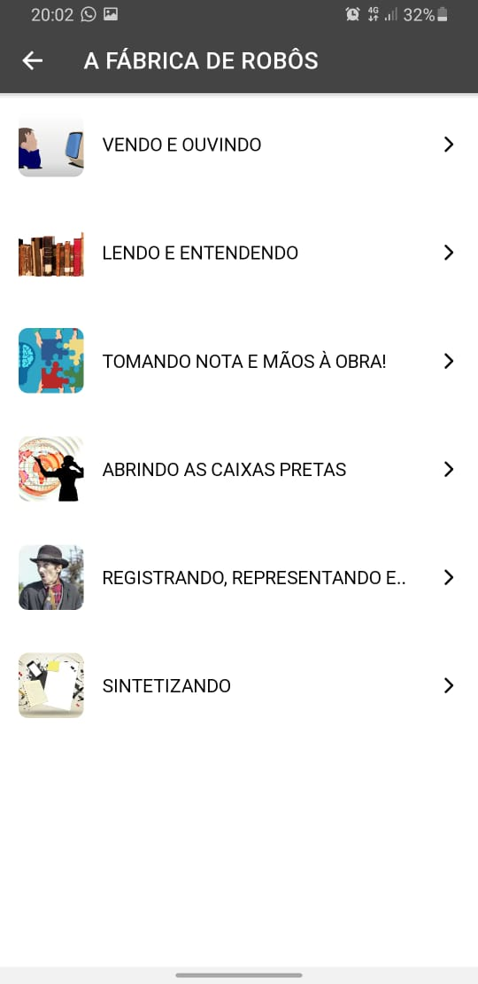

Fonte: screenshot of https://app.vc/ciencia_e_Literatura (2022).

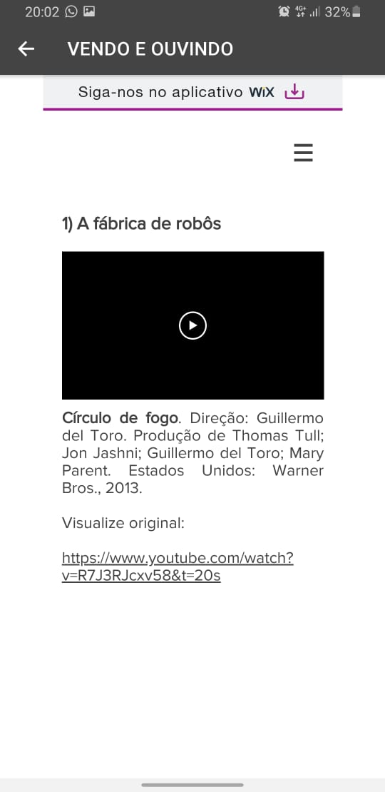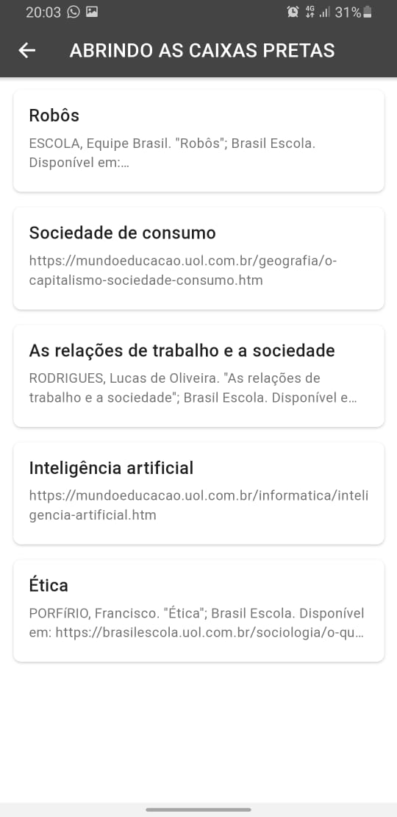

Fonte: screenshot of https://app.vc/ciencia_e_Literatura (2022).

Apêndice 2 – Modelo do diário de ensino utilizado.
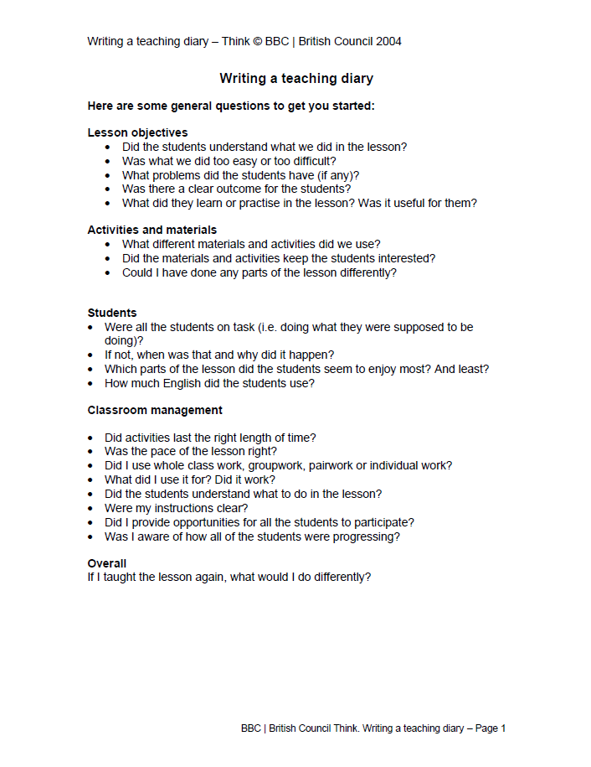
Fonte: https://www.teachingenglish.org.uk/sites/teacheng/files/teaching_diary.pdf. Acesso em: 02/09/2024.

REFERÊNCIAS BIBLIOGRÁFICAS

BENITES, Fernando B. A. M. Aulas de Literatura e Ilhas Interdisciplinares de Racionalidade – perspectiva diferenciada a partir de Transposição Didática e Abordagem CTS: desenvolvimento e utilização de aplicativo para telefones celulares. 2023. 195 fls. Tese de Doutorado em Ensino de Ciência e Tecnologia – Universidade Tecnológica Federal do Paraná. Ponta Grossa, 2022.

BARDIN, Laurence. Análise de conteúdo. 1. ed. São Paulo: Edições 70, 2016.

BRASIL. Ministério da Educação. Base Nacional Comum Curricular. Brasília, DF: MEC, 2018. Disponível em: https://www.gov.br/mec/pt-br/assuntos/educacao-basica/bncc. Acesso em: 2 set. 2024.

BRITISH COUNCIL. Teaching diary: beginner. Disponível em: https://www.teachingenglish.org.uk/sites/teacheng/files/teaching_diary.pdf. Acesso em: 2 set. 2024.

CARDOSO, Elizabeth; FREDERICO, Aline. Literatura digital dentro e fora da escola: a mediação da experiência estética na infância. Leitura: Teoria & Prática, Campinas, São Paulo, v. 37, n. 75, p. 19-38, 2019.

CAVALCANTE, T.; Amorim, M. A. O ensino de literaturas na BNCC: discursos e (re)existências possíveis. In: Ana Flávia Lopes Magela Gerhardt e Marcel Alvaro de Amorim. (Org.). A BNCC e o ensino de línguas e literaturas. 1ed.Campinas: Pontes Editores, 2019, v. 1, p. 1-266.

COSSON, R. Letramento literário: teoria e prática. 2ª ed. São Paulo: Contexto, 2022.

FREIRE, Paulo. Pedagogia do Oprimido. 50. ed. Rio de Janeiro: Paz e Terra, 2001.

FREIRE, Paulo. Pedagogia da Esperança: Um Reencontro com a Pedagogia do Oprimido. Rio de Janeiro: Paz e Terra, 1994.

FURTADO, J. C. D. A Influência da Tecnologia na Literatura: Um Novo Contexto Nas Práticas De Leitura, Produção e Análise da Literatura. Akrópolis, Umuarama, v. 29, n. 1, p. 29-45, jan./jun, 2021.

JESUS, Silvaneide Costa de. O uso de aplicativos no ensino da língua inglesa: uma revisão sistemática da literatura. 2020. Trabalho de Conclusão de Curso (Licenciatura em Letras – Língua Inglesa) – Universidade Federal da Paraíba, Mamanguape.

LYNN, S. Para uma redefinição de letramento crítico: conflito e produção de significação, USP, São Paulo, janeiro, 2011.

LYNN, S. O professor de inglês e os letramentos no século XXI: métodos ou ética? Formação desformatada: práticas com professores de língua inglesa. Tradução. Campinas: Pontes, 2011

MENEGAZZI, Douglas Luiz; SYLLA, Cristina. A literatura infantil digital: o design das histórias interativas. Educação, Ciência e Cultura, Canoas, v. 24, n. 2, p. 81-96, jul. 2019. Disponível em: https://www.researchgate.net/publication/335277346_A_Literatura_Infantil_Digital_o_design_das_historias_interativas. Acesso em: 2 set. 2024.

MONTE MÓR, Walkyria, Multimodalidades E Comunicação: Antigas novas questões no Ensino de Línguas Estrangeiras, Uberlândia - MG: Let & Let, 2010.

MORAES, G. L. DE. Do livro ilustrado ao aplicativo: reflexões sobre multimodalidade na literatura para crianças. Estudos de Literatura Brasileira Contemporânea, n. 46, p. 231–253, 2015.

MORAN, J. Educação Híbrida: Um Conceito chave para a Educação, hoje, Porto Alegre: Penso, 2015.

SANTOS, Ezequiel F. Cordel Aumentado: um aplicativo para utilização da realidade aumentada aplicada na literatura de cordel. 2021. Trabalho de Conclusão de Curso (Especialização em Computação Aplicada à Educação) – Instituto de Ciências Matemáticas e de Computação, Universidade de São Paulo, São Carlos, 2021.

UNESCO. 2023. Resumo do Relatório de Monitoramento Global da Educação 2023: Tecnologia na educação: Uma ferramenta a serviço de quem? Paris, UNESCO.

O presente trabalho foi realizado com apoio da Fundação Araucária, por meio de bolsa concedida ao estudante Jhonatan Ferreira de Oliveira.
Base Nacional Comum Curricular.
Exame Nacional do Ensino Médio.

